Giżycko, 28 kwietnia 2014 r.
Gmina Miejska Giżycko (Beneficjent)
al. 1 Maja 14,11-500 Giżycko
tel. 087 7324 113; fax. 0 87 428 52 41
e-mail: urzad@gizycko.pl
www.gizycko.pl

ZAPYTANIE OFERTOWE
na wykonanie dwustronnej tablicy pamiątkowej w ramach promocji projektu pn. „ Budowa ciągu pieszego wraz z tarasem widokowym przy rewitalizowanym nabrzeżu jeziora Niegocin ” dofinansowanego ze środków Europejskiego Funduszu Rozwoju Regionalnego w ramach Regionalnego Programu Operacyjnego Warmia i Mazury na lata 2007-2013
Postępowanie nie podlega w ustawie z dnia 29 stycznia 2004 r. Prawo zamówień publicznych –
wartość zamówienia nie przekracza wyrażonej w złotych kwoty 30,0 tys. euro (art.4 pkt. 8 ustawy)

Nr sprawy: WT.042.16.1.4.2014EK
Nazwa i numer Osi priorytetowej: 4 „ Rozwój, restrukturyzacja i rewitalizacja miast”
Nazwa i numer działania: 4.2 „ Rewitalizacja miast”

Beneficjent ( Zamawiający ) : Gmina Miejska Giżycko
al. 1 Maja 14,11-500 Giżycko
tel. 087 7324 113; fax. 0 87 428 52 41
NIP 845 19 51 457
e-mail: urzad@gizycko.pl
www.gizycko.pl
Osoba do kontaktów: Ewa Kuliś – Wydział Techniczno – Inwestycyjny tel. 87 7324 120,
e-mail ewa.kulis@gizycko.pl

Przedmiot zamówienia obejmuje:
- zaprojektowanie tablicy pamiątkowej wg poniższych zaleceń – zgodnie z wytycznymi dla beneficjentów Regionalnego Programu Operacyjnego Warmia i Mazury ( kwiecień 2012r.) w zakresie wypełniania obowiązków informacyjno-promocyjnych (słupki stalowe wraz z żeliwnymi elementami dekoracyjnymi, samonośna konstrukcja do zakotwienia w gruncie, tablice stalowe o wymiarach 80 cm wys. x 100 cm szer. dolna krawędź tablicy na wysokości 2,00 m od powierzchni gruntu,
- wykonanie zaprojektowanej tablicy pamiątkowej - po formalnej akceptacji przez Zamawiającego, - dostawa oraz montaż tablicy pamiątkowej w miejscu realizacji inwestycji, - aktualizacja opisu na tablicy pamiątkowej w zakresie wartości projektu i kwot dofinansowania po rozliczeniu końcowym projektu ( planowane rozliczenie końcowe projektu – grudzień 2014r.)

Tablica informacyjna musi zawierać następujące treści i logotypy graficzne:
- Informacja o współfinansowaniu ze środków Europejskiego Funduszu Rozwoju Regionalnego powinna zajmować co najmniej 25% powierzchni tablicy.
- Tło tablicy powinno być w kolorze białym, czcionka użyta na tablicy do określenia wymaganych Informacji powinna być z serii ARIAL CE.
– znak Narodowej Strategii Spójności oraz logotyp: Program Regionalny. Narodowa
Strategia Spójności;
– flagę Unii Europejskiej oraz odniesienie słowne do Unii Europejskiej i Europejskiego Funduszu Rozwoju Regionalnego;
– herb województwa warmińsko-mazurskiego z podpisem „WOJEWÓDZTWO WARMIŃSKO-MAZURSKIE”;
– logo Warmii i Mazur, które jest zawsze umieszczone na zewnątrz ciągu znaków bądź logotypów;
– Napis „Projekt współfinansowany ze środków Europejskiego Funduszu Rozwoju Regionalnego w ramach Regionalnego Programu Operacyjnego Warmia i Mazury na lata 2007-2013”;
- opis projektu tj. rodzaj i tytuł operacji, wartość całkowitą projektu oraz kwotę dofinansowania z Europejskiego Funduszu Rozwoju Regionalnego, a także nazwę Beneficjenta
- hasło określone przez IZ RPO: „Warmia i Mazury regionem zjednoczonej Europy” podkreślające wartość dodaną pomocy Wspólnoty;
Tablica informacyjna musi posiadać następujący układ i strukturę powierzchniową:

1,00 m
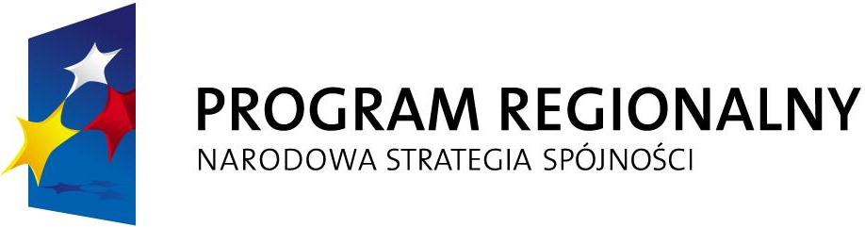 | Województwo Warmińsko -Mazurskie | 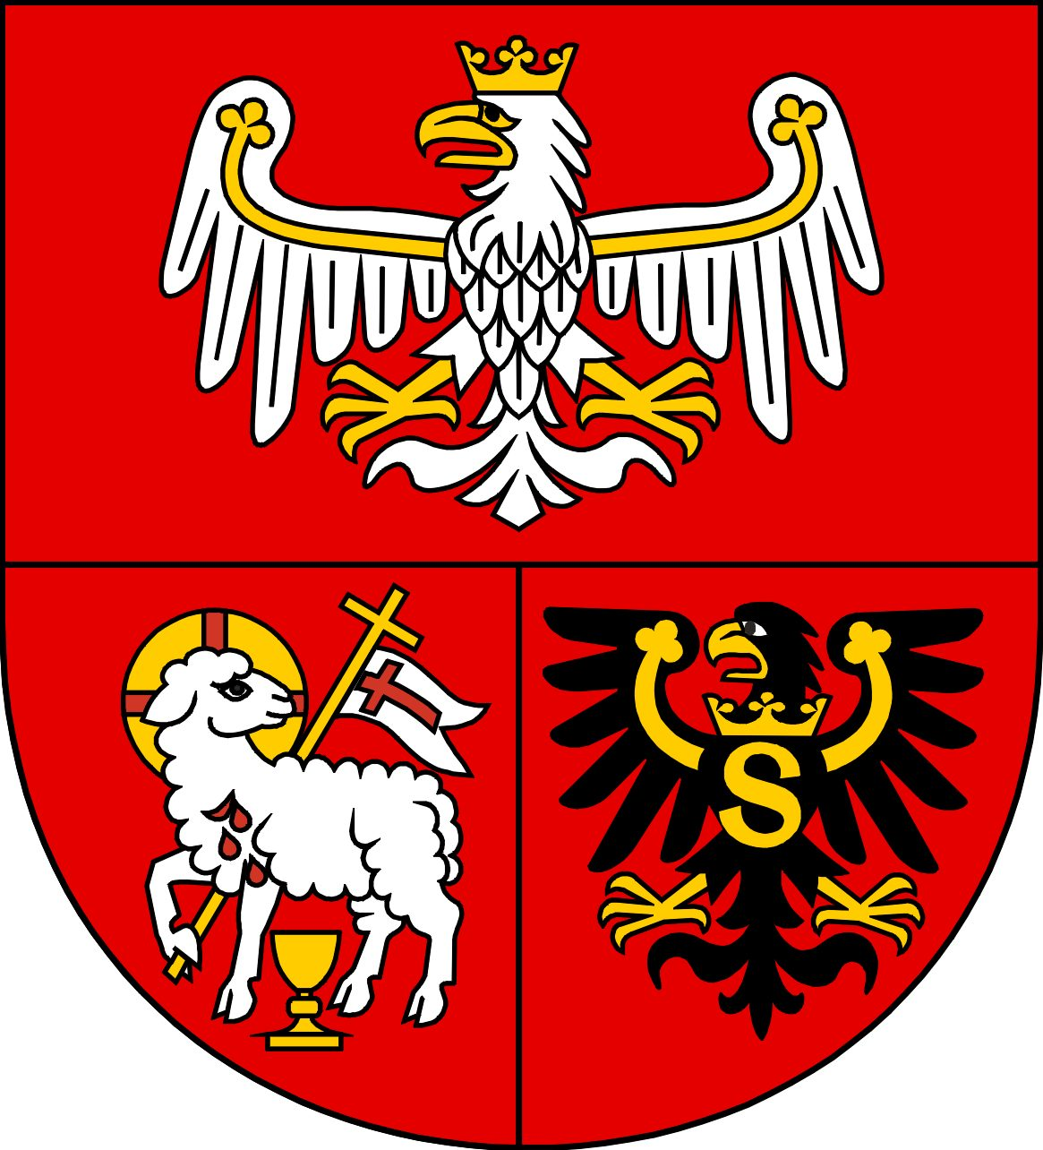 | 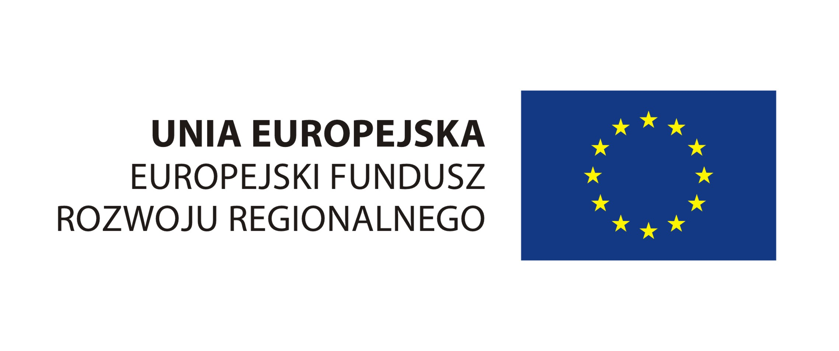 | 25 % | 0,80 m
„Warmia i Mazury regionem zjednoczonej Europy” |  |  |  | 25 % | 0,80 m
Projekt współfinansowany ze środków  Europejskiego Funduszu Rozwoju Regionalnego  w ramach Regionalnego Programu Operacyjnego  Warmia i Mazury na lata 2007-2013 |  |  |  | 25 % | 0,80 m
Tytuł projektu (czcionka pogrubiona)  Całkowita wartość projektu  Kwota dofinansowania z  Europejskiego Funduszu Rozwoju Regionalnego  Nazwa Beneficjenta |  |  |  | 50 % | 0,80 m
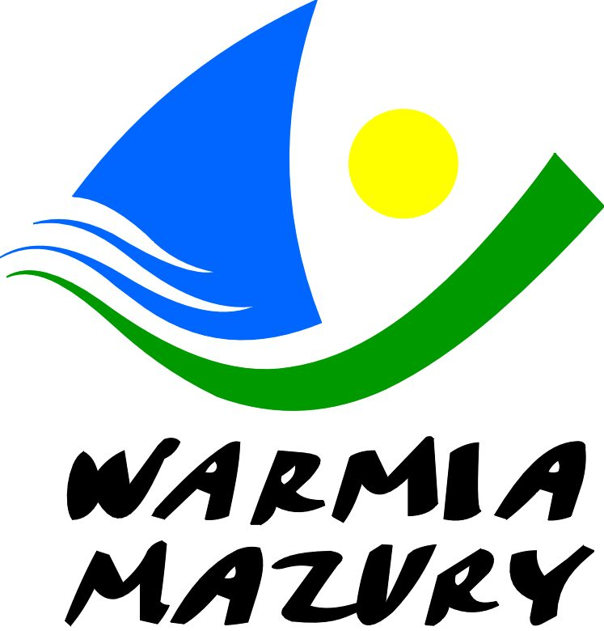  Miejsce na zamieszczenie innych logotypów |  |  |  | 50 % | 0,80 m

3. Opis sposobu przygotowania oferty
- Oferta powinna być złożona na formularzu przygotowanym przez Zamawiającego - Załącznik nr 1 do zapytania ofertowego.
- Zaoferowana cena powinna uwzględniać wykonanie wszystkich prac i czynności oraz zawierać wszelkie koszty związane z realizacją zamówienia, świadczonego przez okres i na warunkach określonych w ofercie Wykonawcy, w tym także koszt z tytułu przeniesienia majątkowych praw autorskich.
4. Rodzaje i opis kryteriów, którymi Beneficjent będzie się kierował przy wyborze oferty, wraz z podaniem znaczenia tych kryteriów i sposobu oceny ofert oraz opis sposobu obliczenia ceny.
Oferty zostaną ocenione za pomocą systemu punktowego, zgodnie z poniższymi kryteriami:
Kryteria oceny i wyboru oferty: cena - 100 % :

5. Termin i miejsce realizacji zamówienia:
- Miejsce realizacji zamówienia: nabrzeże jeziora Niegocin w Giżycku przy ciągu pieszym na molo
- Termin realizacji zamówienia: do dnia 23 maja 2014r.
6. Termin, miejsce i forma składania ofert:
- Ofertę należy przesłać drogą elektroniczną na adres ewa.kulis@gizycko.pl w terminie do dnia 06 maja 2014 r. (wtorek ) do godz. 11.00.
- Oferta powinna zawierać opis – „Oferta - tablica pamiątkowa – Budowa ciągu pieszego ”.
- Oferty złożone po terminie nie będą rozpatrywane.
7. Rozstrzygniecie postępowania i zlecenie realizacji zamówienia
Postępowanie ofertowe zostanie rozstrzygnięte nie później niż w dniu 07 maja 2014r. do godz. 15.30. O wynikach postępowania jego uczestnicy zostaną poinformowani niezwłocznie drogą mailową przy czym Wykonawca wybrany w wyniku rozstrzygnięcia postępowania zostanie poinformowany o miejscu i terminie podpisania umowy.
Zamawiający dokona formalnej akceptacji zaprojektowanej tablicy informacyjnej w ciągu 2 dni roboczych od momentu przesłania projektu/-ów i innych niezbędnych danych projektowych na fax. beneficjenta o nr 87 428 52 41 oraz na adres mailowy: ewa.kulis@gizycko.pl, przy czym okres roboczy w odniesieniu do niniejszego zamówienia trwa w dni pracujące od godz. 8.00 do 15.30
Załącznikami do zapytania ofertowego są:
Załącznik nr 1 – formularz oferty
Załącznik nr 2 – projekt umowy
……………………………………

